智能书架定位系统——读者找书辅助小程序（黑体4号加粗）
文档说明：
本模板为案例集/专家初评提交资料模板，不超过2页
上报单位：单位名称（宋体正文小四）
人员信息：陈普 陈月从 易斌 徐淑芝 杜建华 李睿 赵燕华 林杰
使用技术：centos +Node.js + Express +微信小程序+CSS
案例交流联系方式：李睿 195649502@qq.com/010-61773253
案例背景：
我校图书馆馆藏纸本图书共计 120 万余册，存放于 8 个阅览 400 余个书架上，读者查找图书需根据索书号找到对应书架，再在书架上找到相应图书。
然而图书分类排架规则专业性较强，多数读者对此了解不多，因此在找寻图书过程中存在困难，常需要花费很多时间找到所需书籍。
图片说明：
- 图片清晰度需要为300dpi，如需要截屏建议使用高清大屏显示器进行截屏以增加清晰度。
- 使用插入的方式插入图片。
- 文档中使用图片需在提交案例集时同步提交，图片命名：2024+单位名称+案例名称+案例提交人+案例集+图片+编号。
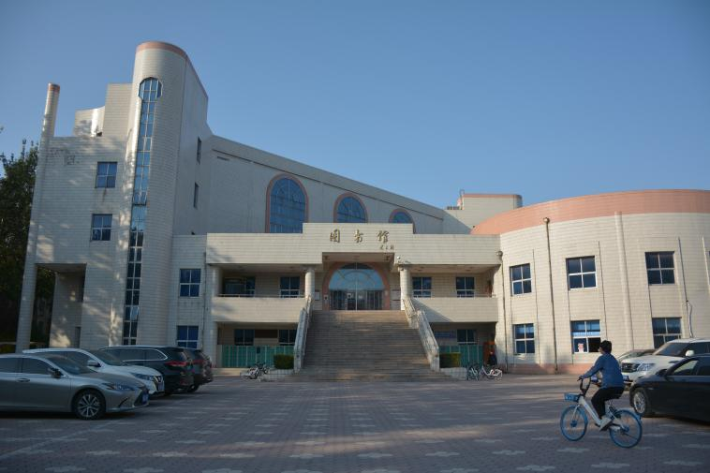
图 1 我校图书馆书图书排架照片
本课题针对此问题，基于索书号基本原理研究智能书架定位算法，通过图形化界面进行实景式展现给读者，辅助读者快速定位图书所在书架，节省找书时间。
本系统对其它高校图书馆具有通用性。
案例介绍：
1 基本原理（小标题为黑体，小四号，编号后2个空格不带标点符号）
本案例主要研究了以下三方面内容
1）基于 CSS 定位算法的书架实景展示技术
为了直观展示阅览室书架和相关区域，我们研究提出“元素位置设定法 ”，对书架、阅览区、门、过道、楼梯、电梯等元素进行位置、大小、颜色设定，以CSS 定位方式展示在微信小程序页面上。此方法有便于配置、展示直观形象的优点。
数据结构：书架数据
ID | PS_TOP | PS_LEFT | PS_WIDTH | PS_HEIGHT | Type
标识 | 顶部距离 | 左边距离 | 宽度 | 高度 | 类型
2）基于索书号原理提出的“数值转换算法 ”
由于索书号是字符格式，规则定义复杂。基于字格式转化为一组数字，通过 数字比较定位区间，继而定位相应书架。
“数值转化算法 ”举例：
F | 713.85 | +或- 123
中图分类：A~Z | 子分类一 | 子分类二
数值一 | 数值二 | 数值三
分别对应数值 1~24，  第一个字母加权 10000,  第二个字母加权 1000  字体5号，居中 | 统一转化为 10 为数字，  第一个数字加权 1010 第二个数字加权 109 | +号后为正数  -号后为负数  第一个数字加权 104  第二个数字加权 109
3）索书号“数值区间 ”查询算法
基于索书号“数值转化 ”算法，本案例研究了“数值区间 ”查询算法，将索 书号转化的数值分为三部分分别进行数值比较，以确定一个索书号所对应的书架 区间。
索书号 = 数值 1 + 数值 2 + 数值 3
定义：书架起始索书号为 Start, 书架结束索书号为 End, 待查索书号为 Search则搜索书架区间应满足以下条件：
Start.No1 <= Search.No1 && Start.No2 <= Search.No2 && Start.No3 <= Search.No3
End.No1 >= Search.No1 && End.No2 >= Search.No2 && End.No3 >=Search.No3（英文、公式用5号Times New Roman）
2 程序实现
1）程序首页展示了图书馆各层阅览室和藏书分类，点击阅览室名称可进入阅览室具体页面。
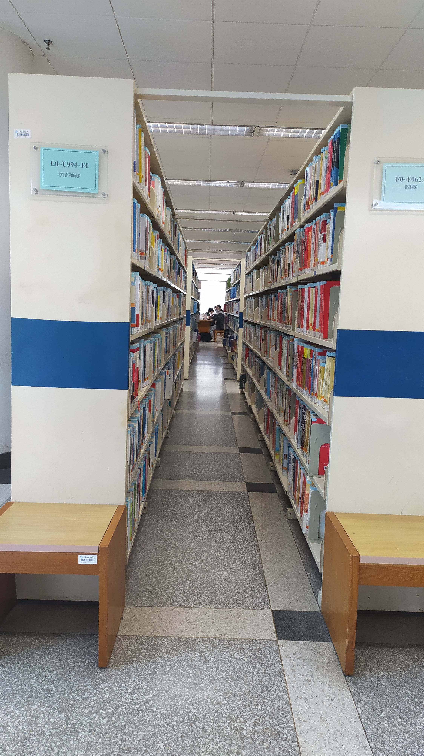
图说明文字
案例提交整体篇幅控制在2页内容，请勿超出
多图并排排列
添加相关说明文字
图说明文字
图说明文字
- 在阅览室详情页面根据实景展示了书架、座位区、电梯、过道等信息，书架上显示了该书架的索书号区间，底部有搜索框和查询按钮，输入待查索书号，点击搜索按钮，即可查找该书对应的书架，以红底色标识展示。

